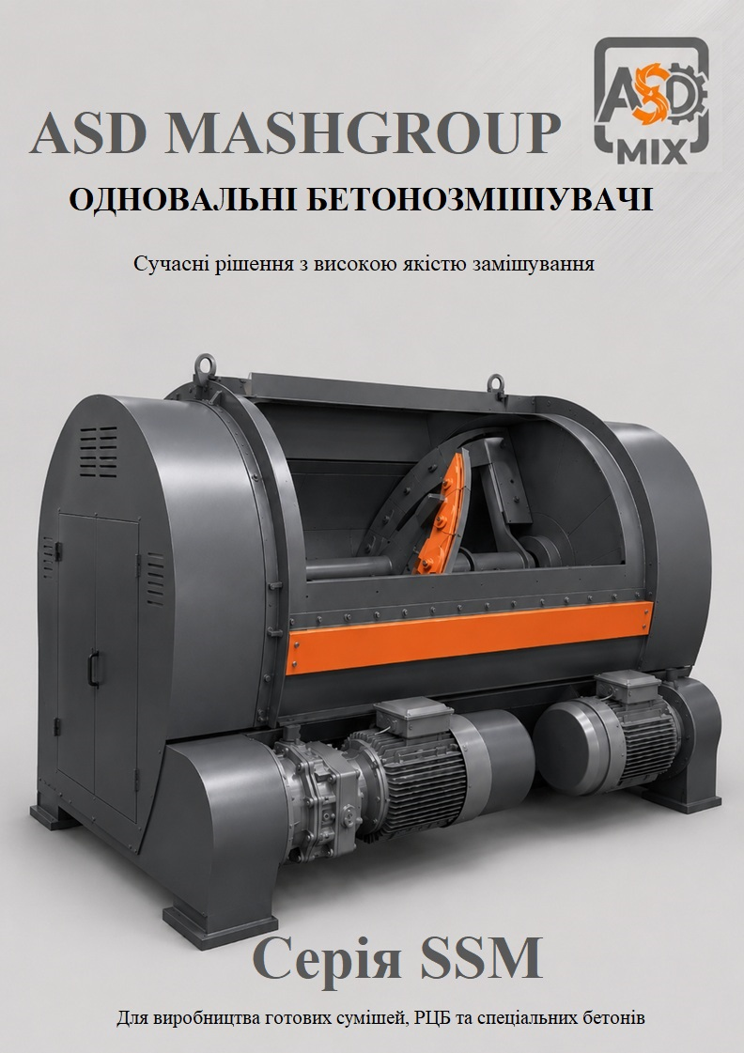
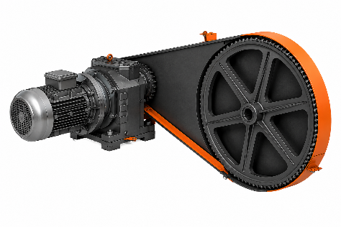
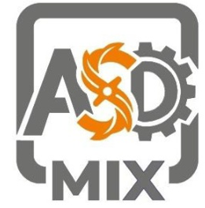
Інтелектуальний контроль Одновального бетонозмішувача
Опційно можливе встановлення датчиків для збору даних про стан змішувача, які обробляються системою керування.
Це забезпечує інтелектуальний процес змішування
Надійна трансмісія
Високомоментний циліндричний мотор-редуктор у поєднанні з ланцюговою передачею забезпечує ефективну передачу крутного моменту, плавну роботу змішувача та високу надійність навіть за інтенсивної експлуатації.
Система змішування
Інтенсивний рух забезпечує абсолютну гомогенність суміші. Лопатки зі зносостійкого сплаву гарантують тривалий ресурс роботи

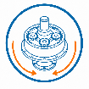
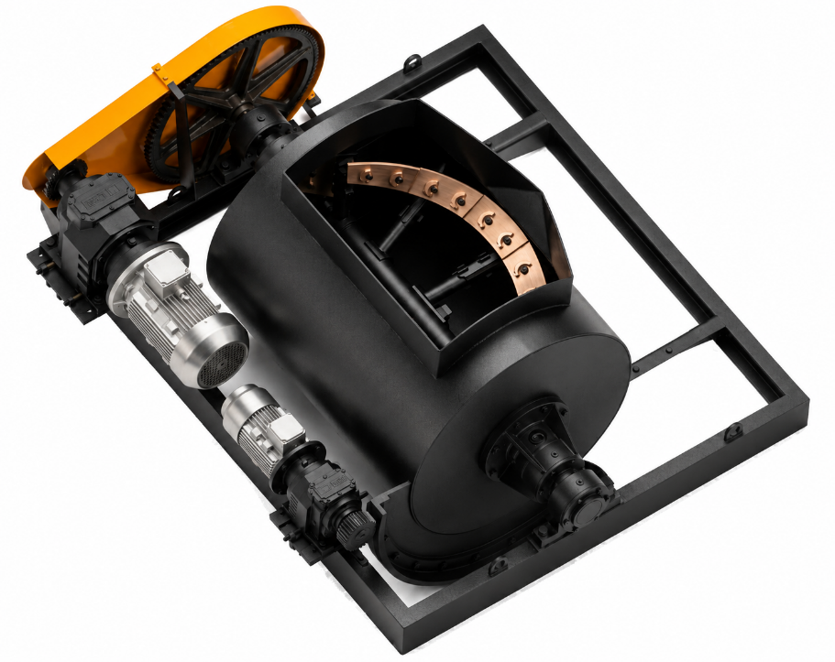


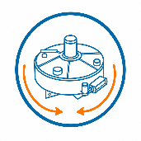

Корпус змішувача
Зварна конструкція з товстолистової сталі, посилена профілями, що забезпечує високу жорсткість


Тепловий захист двигунів
Вбудовані термодатчики надійно захищають приводи від перегріву під час тривалих пікових навантажень.


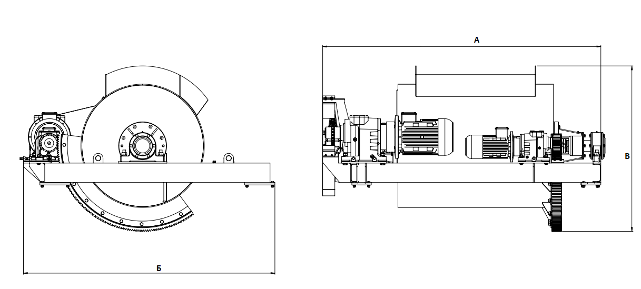
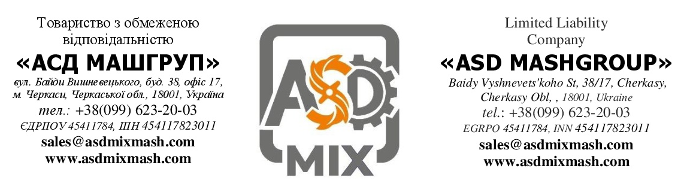
Серія SSM
Технічні характеристики одновальних змішувачів серії SSM

Параметр | Одиниця вим. | SSM-375 | SSM-500 | SSM-750 | SSM-1000 | SSM-1250 | SSM-1500 | SSM-2000 | SSM-2500
Основні параметри продуктивності
Об'єм виходу готового бетону | л | 375 | 500 | 750 | 1000 | 1250 | 1500 | 2000 | 2500
Продуктивність по готовому бетону, до | м³/год | 20 | 25 | 42 | 60 | 75 | 90 | 110 | 135
Об'єм завантаження (сухі компоненти) | л | 560 | 750 | 1125 | 1500 | 1875 | 2250 | 3000 | 3750
Час перемішування (стандартний бетон) | сек | 30 | 30 | 30 | 30 | 30 | 30 | 30 | 30
Конструктивні та зносостійкі елементи
Максимальний розмір фракції заповнювача | мм | 70 | 70 | 70 | 70 | 70 | 70 | 100 | 100
Загальна кількість лопаток | шт | 4 | 6 | 8 | 10 | 12 | 14 | 16 | 20
Частота обертання валу | об/хв | 30 | 30 | 28,8 | 28,8 | 25,5 | 25,5 | 22 | 20
Електропривід та трансмісія
Потужність електродвигуна | кВт | 15 | 18,5 | 30 | 37 | 45 | 55 | 2x37 | 2x45
Робочий тиск у пневмоциліндрі | кг/см² | 6 (0,6 МПа)
Габаритні та вагові параметри
А | мм | 2290 | 2050 | 2300 | 2550 | 2750 | 2950 | 3300 | 3550
Б | мм | 2300(1200) | 1400 | 1600 | 1750 | 1900 | 2050 | 2250 | 2450
В | мм | 1360 | 1500 | 1700 | 1850 | 2150 | 2300 | 2500 | 2700
Вага | кг | 1500 | 2650 | 3500 | 4200 | 5300 | 6200 | 7700 | 8200

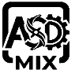
Найменування / Опція | SSM-375 | SSM-500 | SSM-750 | SSM-1000 | SSM-1250 | SSM-1500 | SSM-2000 | SSM-2500
Базова комплектація змішувача  (включає автоматичну систему змащення Lincoln) | [ Ціна ] | [ Ціна ] | [ Ціна ] | [ Ціна ] | [ Ціна ] | [ Ціна ] | [ Ціна ] | [ Ціна ]
Опційне обладнання
Індивідуальна верхня кришка (під дозатори замовника) | По запиту
Скіповий підйомник (з лебідкою та напрямними) | По запиту
Датчик вологості | По запиту
Система промивання високого тиску | По запиту
Датчик температури суміші | По запиту
Спеціальна футеровка (HARDOX) | По запиту
Пульт керування | По запиту

